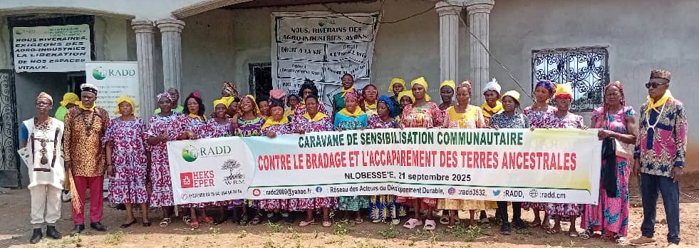
RAPPORT D'ACTIVITE DE LA JOURNEE DE LUTTE CONTRE LA MONOCULTURE ET LA CARAVANE CONTRE LE BRADAGE ET L'ACCAPAREMENT DES TERRES ANCESTRALES
Date : 21 septembre 2025.
Lieu : Nlobessé’e, Sud Cameroun.
Organisateur : Association des Femmes Riveraines de SudCam Hévéa CEA (AFRISH-CEA), avec l’appui technique du Réseau des Acteurs du Développement Durable (RADD).

Contexte
Le 21 septembre 2025, à l’occasion de la Journée internationale de lutte contre la monoculture d’arbres, AFRISH-CEA a organisé une grande mobilisation communautaire à Nlobessé’e. Cette initiative visait à dénoncer la monoculture industrielle, le bradage et l’accaparement des terres ancestrales par SudCam Hévéa S.A, pratiques qui compromettent la souveraineté alimentaire et les droits des communautés locales.
Près de 90 participants issus de 23 villages impactés ont pris part à cette journée. La mobilisation a été marquée par la présence de 22 chefs traditionnels, des notables, des élites locales, de nombreux leaders communautaires, ainsi que des forces de l’ordre qui ont encadré les activités durant toute la journée.
Déroulement de la Journée
- Ouverture : Hymne national et lecture du récépissé de déclaration par la secrétaire d’AFRISH-CEA.
Allocutions :
- Sa Majesté Avotto Ndongo, chef de Nlobessé’e, a souhaité la bienvenue aux délégations.
- La Présidente d’AFRISH-CEA a salué la mobilisation des communautés.
- Monsieur Evina Cyriaque, chef de la délégation du RADD, a rappelé les objectifs de la journée et le rôle du réseau dans la défense des droits des riverains.
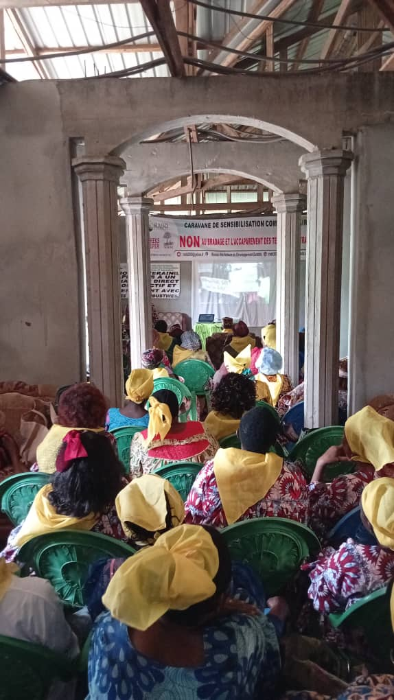
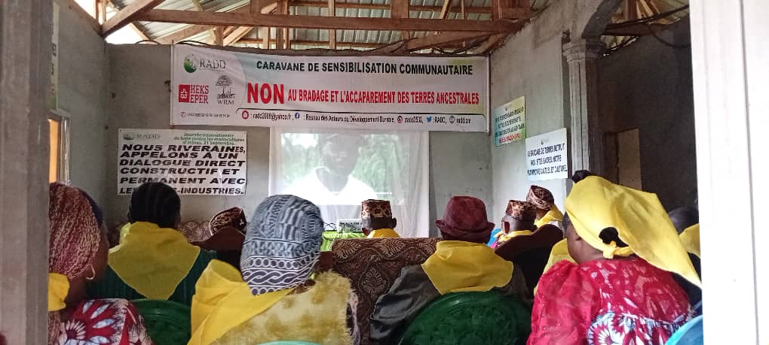
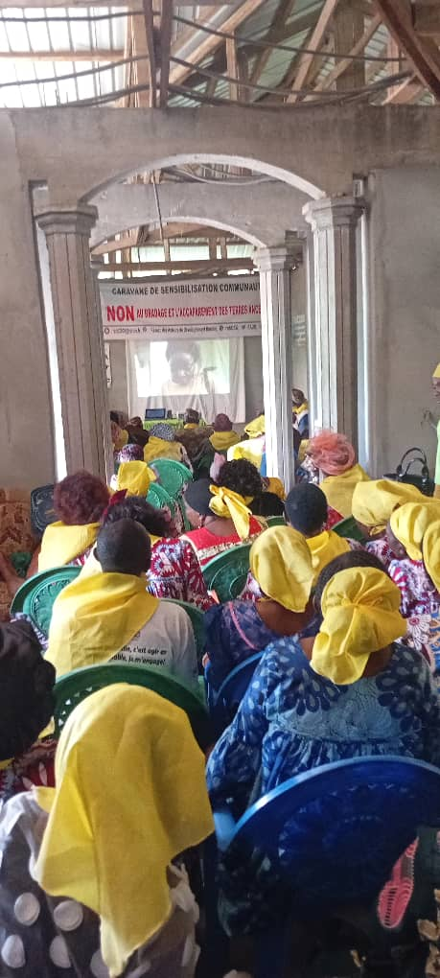
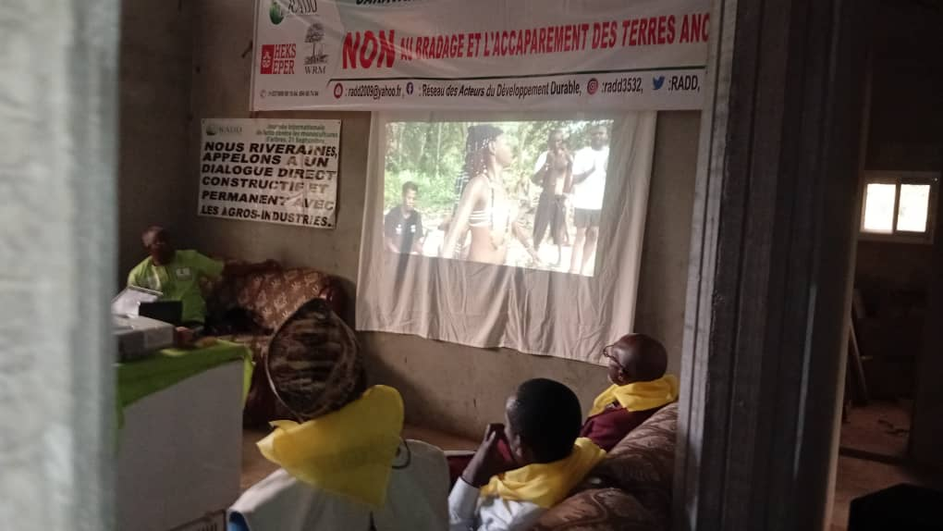
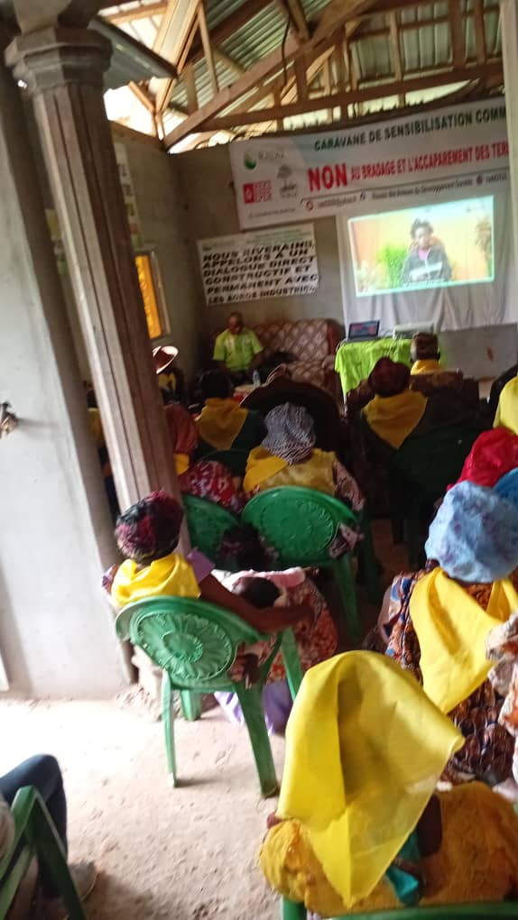
- Projections et échanges :
Visionnage du film « Les 12 tactiques des agro-industries » et du documentaire
« Les femmes prennent la parole », par les riveraines et les chefs traditionnels.

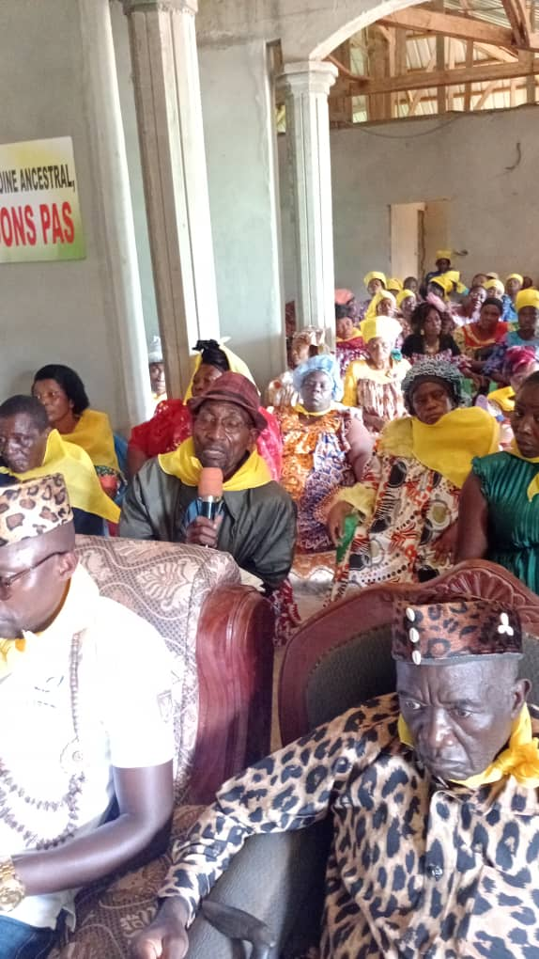
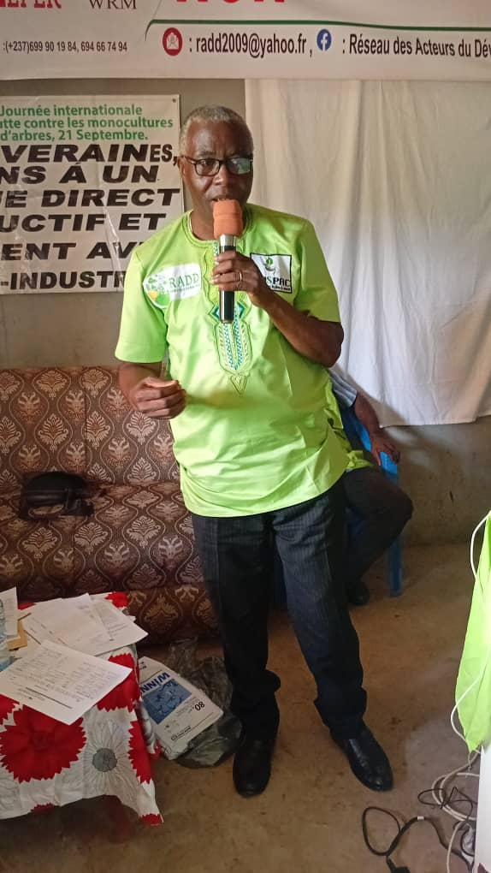
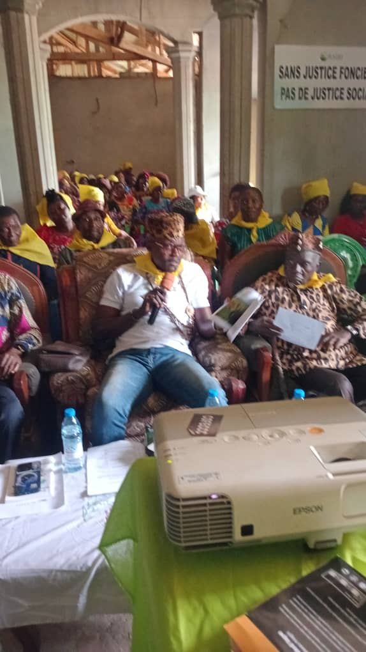
- Débat nourri, marqué par des interventions de chefs traditionnels qui prennent davantage conscience du rôle qui est le leur dans la défense de leurs communautés des enjeux socio-économiques et environnementaux dus aux bradages des terres ancestrales.
Les chefs traditionnels, édifiés par les projections, ont reconnu qu’ils font face au quotidien à ces différentes techniques et approches d’accaparement et de bradage des terres ancestrales ainsi que plusieurs abus décriés dans ces film et documentaires projetés. Ils ont exprimé leur détermination à soutenir la lutte des femmes pour l’accès et la mise à disposition du cahier des charges de SudCam hévéa.
- Témoignages :
  - Mme Pafong Menga représentante du Collectifs des Femmes Riveraines de SosuCam Mbandjock (COFERISO) a relaté les abus vécus par sa communauté et l’importance du soutien du RADD.
  - Mme Ngo Libong Gertrude, présidente de l’Association des Femmes Riveraines de la Socapalm d’Eséka (AFERISE) a insisté sur l’implication des chefs et élites locales dans la lutte.
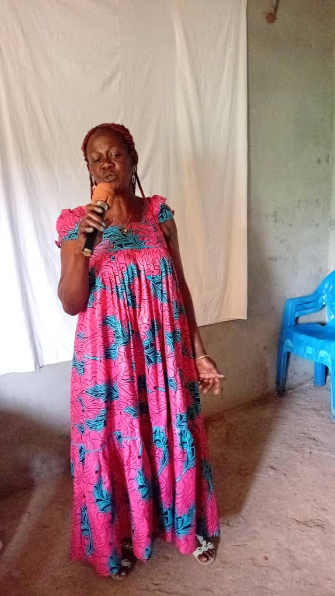
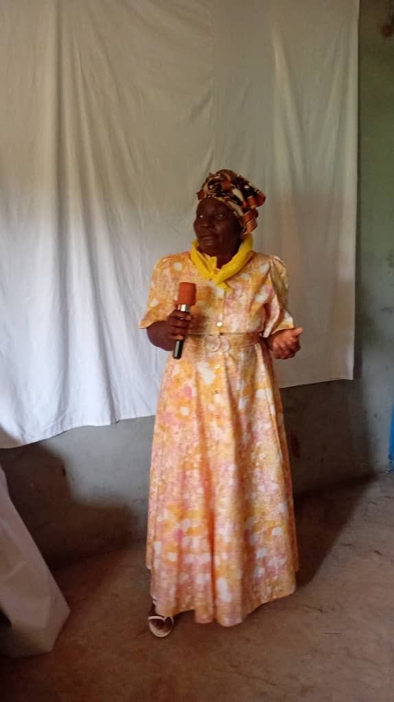
Partage d’expérience de lutte des autres associations sœurs : la représentante de COFERISO Mbandjock et de la présidente de AFERISE Eseka
SG COFERISO Mbandjock
Pdte AFERISE Eseka

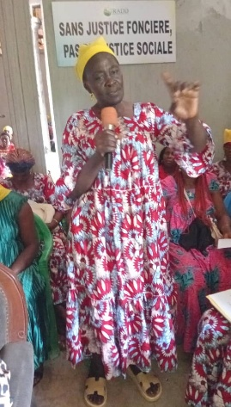
La Présidente d’AFRISH-CEA a partagé son expérience internationaleau Gabon invit »e par l’Alliance Informelle et réaffirmé l’importance du renforcement des femmes riveraines
.

- Les présidentes d’antennes d’AFRISH-CEA ont dénoncé : la marginalisation économique des riverains, les promesses non tenues de SudCam (achat de l’hévéa des plantations villageoises, emploi des jeunes, scolarisation des enfants, infrastructures locales).
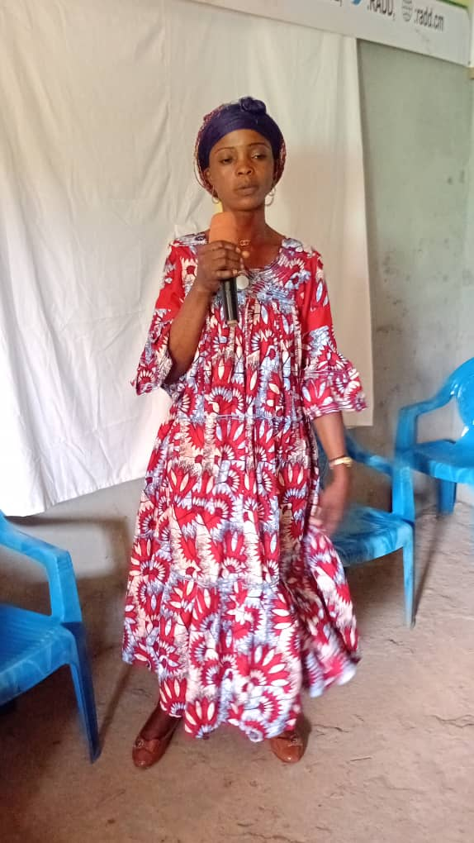
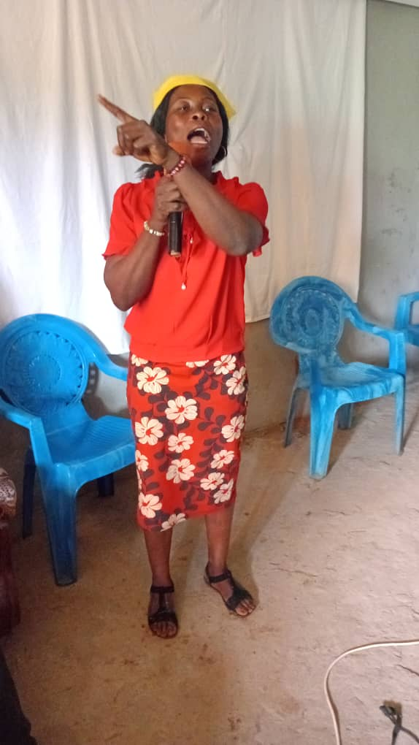
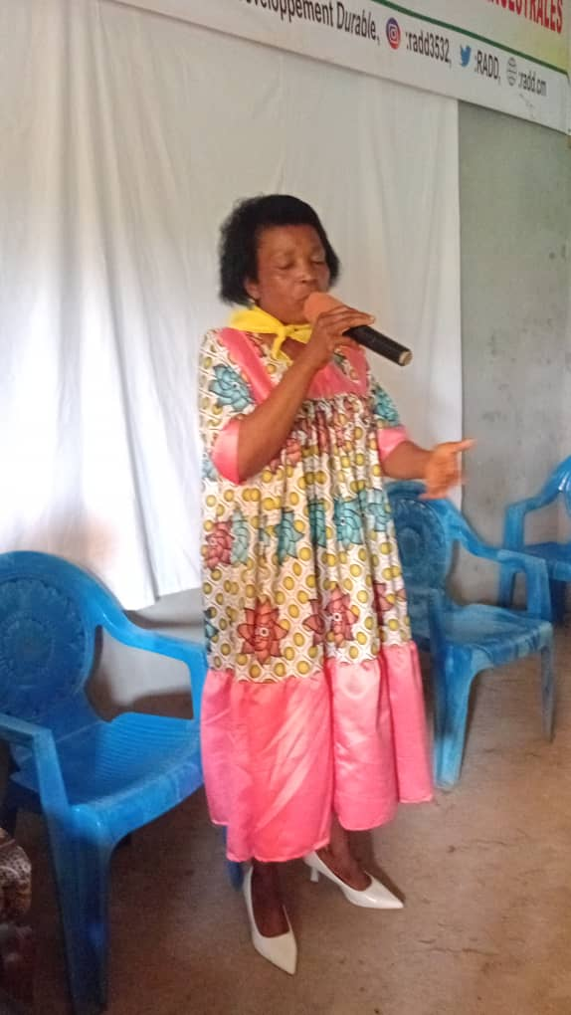
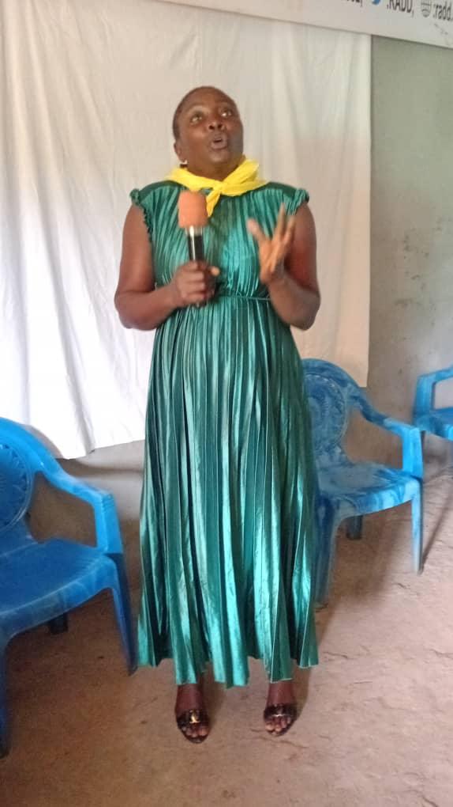
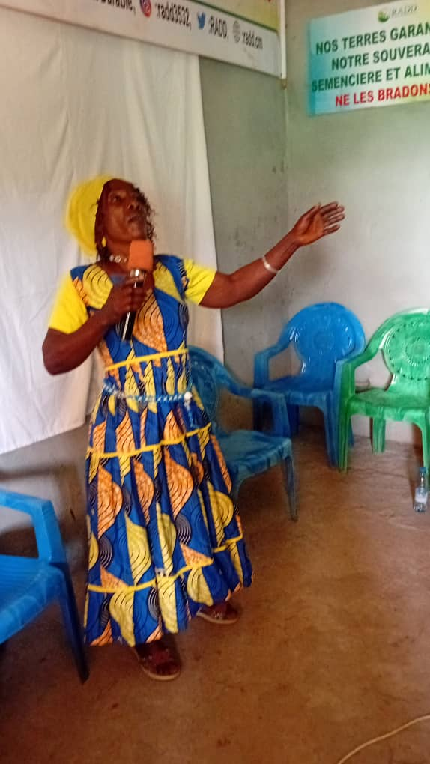
Les riveraines prenant la parole pour dénoncer tous les abus auxquels elles sont exposées depuis l’implantation de l’entreprise

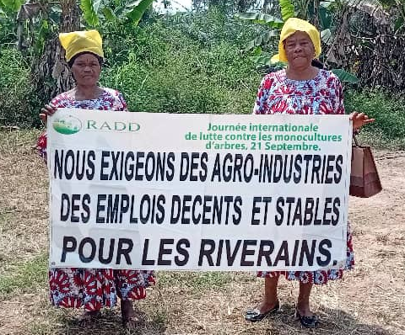
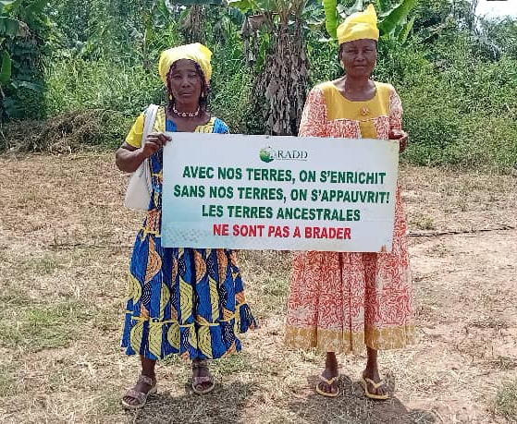
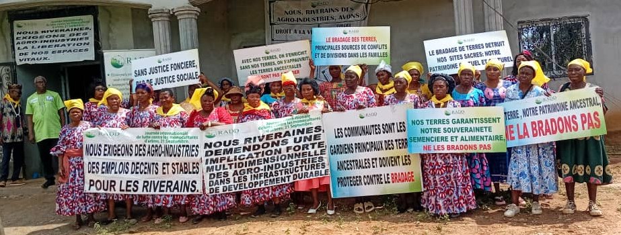

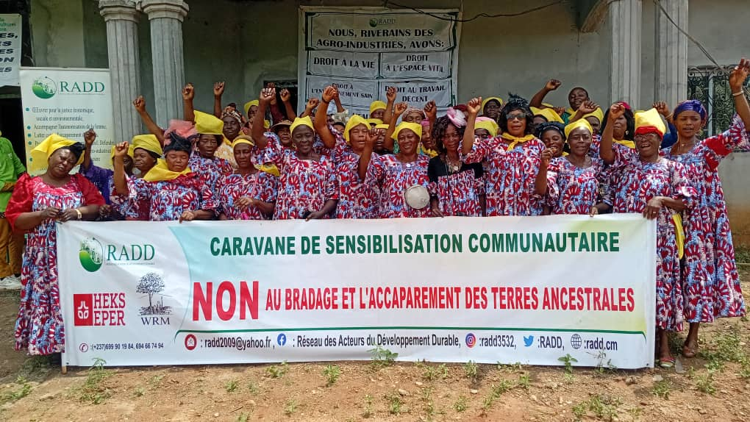
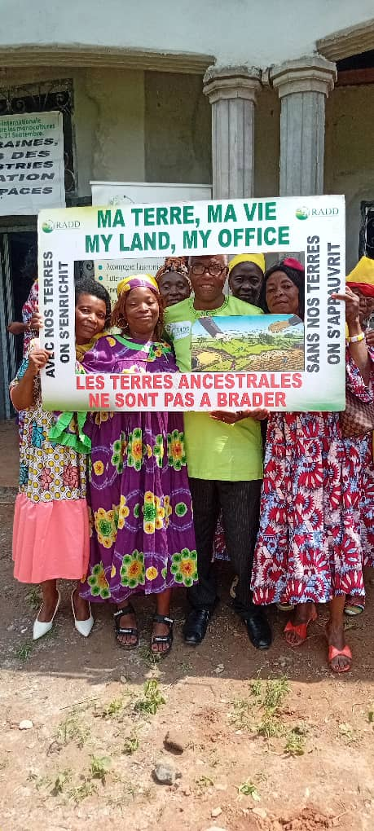
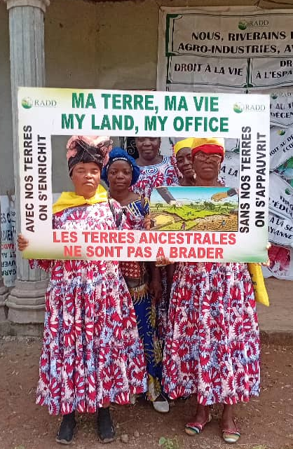
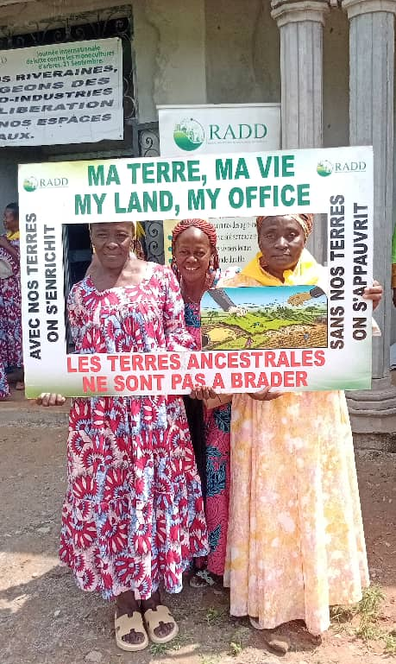
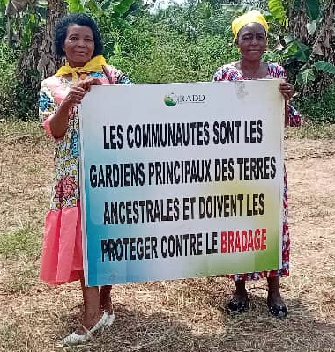
Les femmes se filmant avec les messages forts

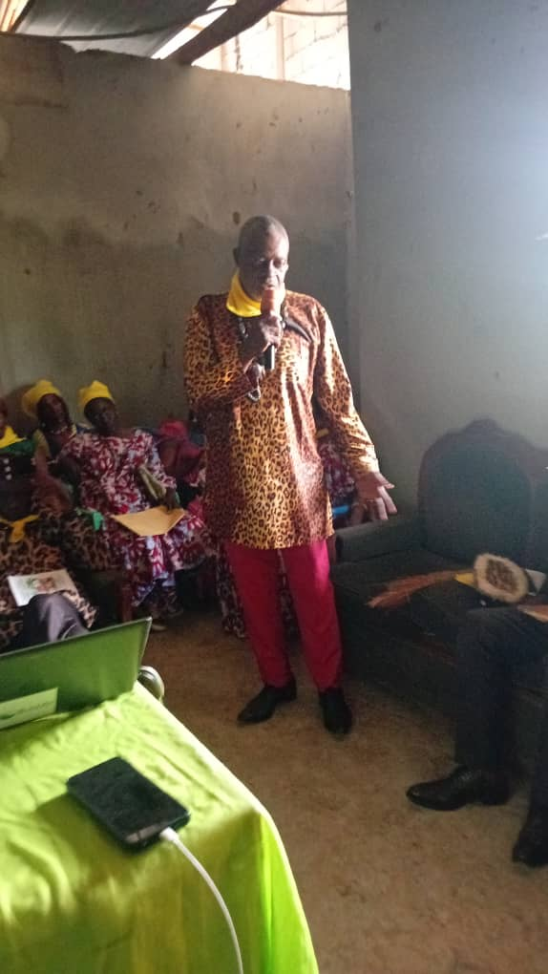
Clôture : Allocution du chef de Nlobessé’e, saluant la mobilisation et réaffirmant l’engagement des autorités traditionnelles

Difficultés rencontrées
- Problèmes de connexion Internet ayant empêché la session Zoom prévue pour le partage d’expérience de lutte avec les autres associations sœurs à l’international, rappelant la nécessité d’adapter les activités au contexte local.
Recommandations :
Pour faire face aux enjeux fonciers et environnementaux et renforcer la mobilisation communautaire, après les interventions des chefs traditionnels, les témoignages poignants des riveraines de sudcam hévéa et celles venues des autres associations sœurs, il est recommandé de :
- Renforcer la communication et la mobilisation citoyenne au niveau local à travers des outils accessibles (radios communautaires, langues locales, réunions régulières) afin de briser le silence autour de l’accaparement et du bradage des terres ancestrales.
- Institutionnaliser un espace de dialogue permanent entre les communautés, l’entreprise et les autorités administratives et traditionnelles, pour exiger transparence, redevabilité et respect des engagements.
- Renforcer les capacités locales (femmes riveraines et chefs traditionnels) en plaidoyer, leadership communautaire, négociation et documentation, pour que les communautés soient mieux outillées à défendre leurs droits.
- Élargir les alliances stratégiques avec des réseaux nationaux et internationaux afin de renforcer la solidarité, la légitimité et la portée des luttes.
- Diversifier les sources de financement pour soutenir durablement les initiatives communautaires, les actions de plaidoyer et la mobilisation de terrain.

Perspectives :
À moyen et long terme, il s’agit de :
- Pérenniser la dynamique engagée en organisant régulièrement des activités de sensibilisation, de mobilisation et d’actions stratégiques dans les villages impactés.
- Structurer une stratégie de plaidoyer multi-niveaux (local, national, international) pour maintenir la pression et faire entendre la voix des communautés riveraines.
- Renforcer l’ancrage communautaire en impliquant davantage les chefs traditionnels, les jeunes et les femmes dans la gouvernance locale des terres.
- Développer des initiatives alternatives locales (production agroécologique, autonomisation économique) comme leviers de résistance et de durabilité.
- Porter la lutte au niveau international à travers des campagnes, pétitions et alliances pour exiger la justice sociale, économique et environnementale et la restitution des terres accaparées.
Conclusion
La Journée de lutte contre la monoculture d’arbres et la caravane contre le bradage et l’accaparement des terres ancestrales a marqué une étape significative dans la mobilisation communautaire autour des enjeux fonciers et environnementaux des villages impactés par SudCam Hévéa.
La forte mobilisation des femmes riveraines, des chefs traditionnels, des leaders communautaires et des autorités locales a renforcé la crédibilité et la légitimité de cette lutte citoyenne. Les témoignages poignants des femmes et les prises de position des chefs ont mis en évidence l’urgence d’agir pour la transparence, la justice sociale, économique et environnementale.
Pour capitaliser sur cette dynamique, il est essentiel de renforcer la communication et la mobilisation communautaire, d’institutionnaliser un cadre de dialogue entre communautés, autorités et entreprise, et de consolider les capacités locales en plaidoyer et leadership. Parallèlement, l’élargissement des alliances stratégiques et la diversification des ressources financières permettront de soutenir durablement les actions de terrain.
À moyen et long terme, il s’agira d’ancrer cette dynamique dans la durée par des activités régulières de sensibilisation et de plaidoyer multi-niveaux, tout en développant des alternatives locales comme l’agroécologie pour renforcer la résilience communautaire.
En somme, cette mobilisation pacifique et structurée montre que la lutte des riveraines de SudCam Hévéa dépasse les frontières locales : elle porte un message universel en faveur de la défense des terres ancestrales comme bien commun, et appelle à une gouvernance foncière juste et durable.

